- 系统聚类
对变量进行聚类——采用“R型聚类”
- 现在我们有10个变量用来对地区分类，是否有必要将10个变量都纳入作为分类变量呢？对4个变量进行降维处理，这里采用spss R型聚类（变量聚类），对10个变量进行降维处理。输出“相似性矩阵”有助于我们理解降维的过程。
- 点击“分析”→“分类”→“系统聚类”，聚类框中选择“变量”。进行系统聚类。
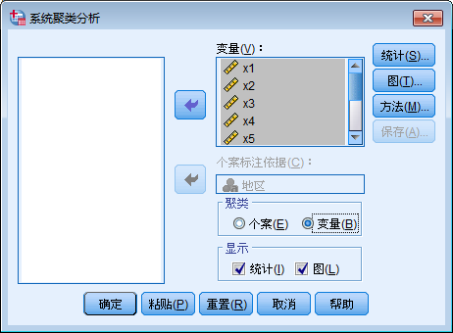
- 在统计对话框中选择“近似值矩阵”。
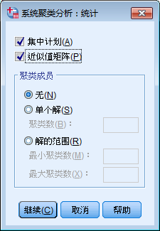
4、图对话框选择“谱系图”
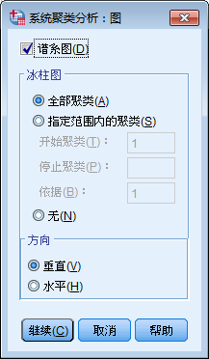
5、10个分类变量量纲各自不同，这一次我们先确定用相似性来测度，度量标准选用pearson系数，聚类方法选最远元素，此时，涉及到相关，10个变量可不用标准化处理，将来的相似性矩阵里的数字为相关系数。若果有某两个变量的相关系数接近1或-1，说明两个变量可互相替代。
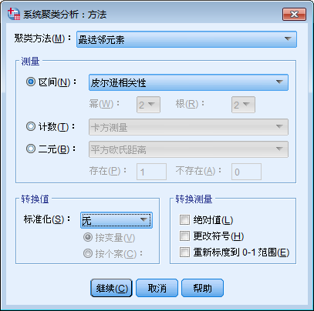
- 结果分析
近似值矩阵
个案 | 矩阵文件输入
个案 | x1 | x2 | x3 | x4 | x5 | x6 | x7 | x8 | x9 | x10
x1 | 1.000 | .943 | .953 | .959 | .975 | .980 | .407 | .066 | .868 | .661
x2 | .943 | 1.000 | .995 | .995 | .974 | .970 | .614 | .350 | .804 | .600
x3 | .953 | .995 | 1.000 | .999 | .983 | .981 | .626 | .344 | .823 | .617
x4 | .959 | .995 | .999 | 1.000 | .988 | .986 | .610 | .326 | .828 | .612
x5 | .975 | .974 | .983 | .988 | 1.000 | .999 | .560 | .241 | .859 | .617
x6 | .980 | .970 | .981 | .986 | .999 | 1.000 | .550 | .222 | .869 | .616
x7 | .407 | .614 | .626 | .610 | .560 | .550 | 1.000 | .779 | .366 | .151
x8 | .066 | .350 | .344 | .326 | .241 | .222 | .779 | 1.000 | .112 | .048
x9 | .868 | .804 | .823 | .828 | .859 | .869 | .366 | .112 | 1.000 | .683
x10 | .661 | .600 | .617 | .612 | .617 | .616 | .151 | .048 | .683 | 1.000
从近似性矩阵表中可以看出x1-x6六个变量的相关系数都为0.9以上，近似为1，较大，说明这六个变量之间的相关性很大，没有必要都作为聚类变量，可以选择一个即可至于选择哪一个作为典型指标来代替原来的两个变量，可以根据专业知识或测定的难易程度决定。（与因子分析不同，是完全踢掉其中一个变量以达到降维的目的。）
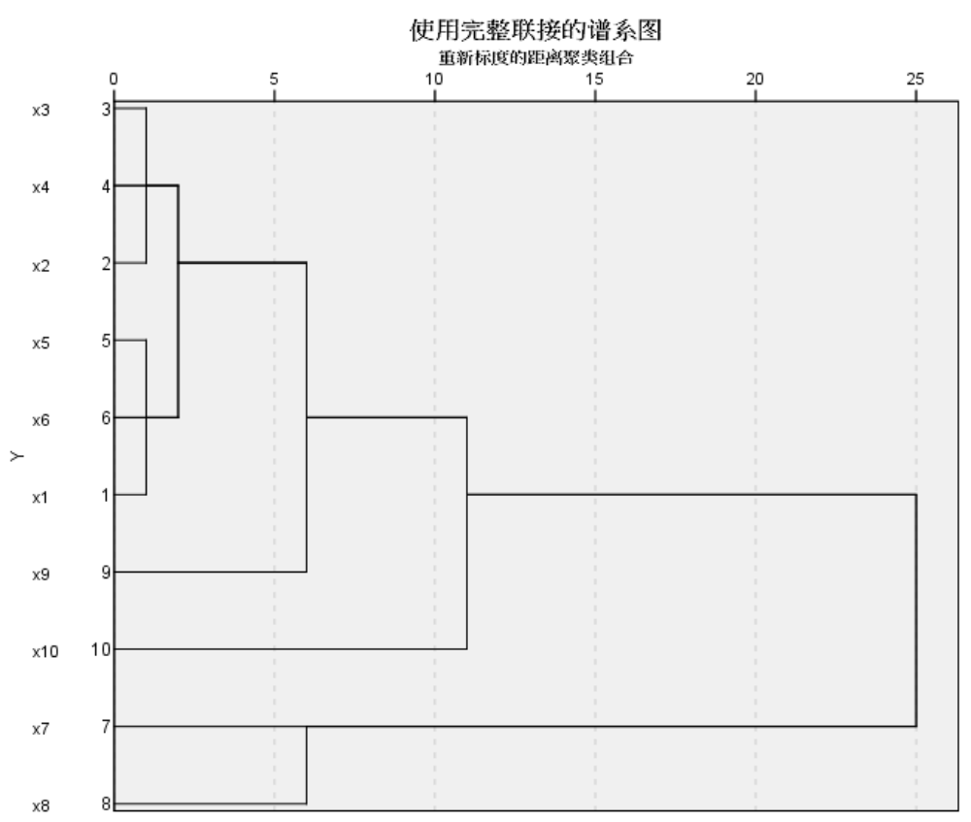
根据谱系图我们可以得到不同聚类个数下的变量分布情况，如聚成两类的话，一类变量为“x1-x6,x8,x9”，另外一类为“x7,x8”
7、选择过变量后通过选择的变量再进行“Q型聚类”这里我们把x1-x6当做一类，只需选择一个即可。
现在开始对地区进行聚类。开始不确定应该分为几类，暂时用一个3-5类范围来试探。Q型聚类要求量纲相同，所以我们需要对数据标准化，这一次用欧式距离平方进行测度。
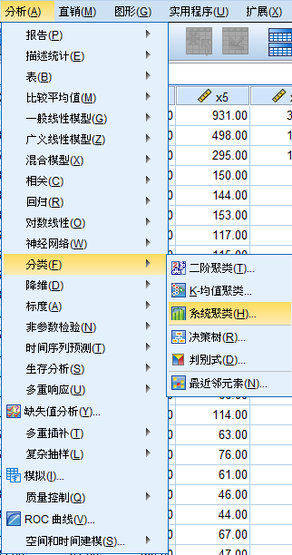
8、首先把x1-x5从变量中撤销。（选择x6）在聚类对话框中选择“个案”，在个案标注依据中把“地区”选进去。
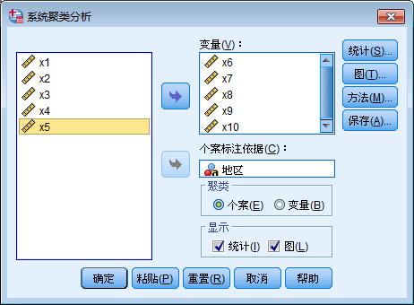
9、统计和方法对话框的选择
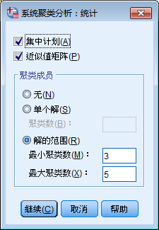
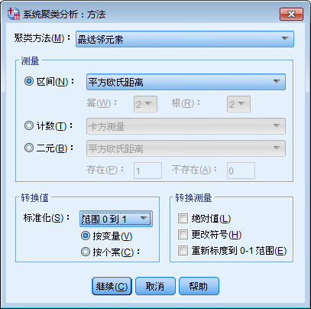
- 结果分析
聚类成员
个案 | 5 个聚类 | 4 个聚类 | 3 个聚类
1:北京 | 1 | 1 | 1
2:上海 | 2 | 2 | 1
3:天津 | 2 | 2 | 1
4:陕西 | 3 | 3 | 2
5:辽宁 | 3 | 3 | 2
6:吉林 | 3 | 3 | 2
7:黑龙� | 3 | 3 | 2
8:湖北 | 3 | 3 | 2
9:江苏 | 3 | 3 | 2
10:广东 | 3 | 3 | 2
11:四川 | 3 | 3 | 2
12:山东 | 3 | 3 | 2
13:甘肃 | 3 | 3 | 2
14:湖南 | 3 | 3 | 2
15:浙江 | 3 | 3 | 2
16:新疆 | 3 | 3 | 2
17:福建 | 3 | 3 | 2
18:山西 | 3 | 3 | 2
19:河北 | 3 | 3 | 2
20:安徽 | 3 | 3 | 2
21:云南 | 3 | 3 | 2
22:江西 | 3 | 3 | 2
23:海南 | 3 | 3 | 2
24:内蒙� | 3 | 3 | 2
25:西藏 | 4 | 4 | 3
26:河南 | 3 | 3 | 2
27:广西 | 3 | 3 | 2
28:宁夏 | 5 | 3 | 2
29:贵州 | 5 | 3 | 2
30:青海 | 5 | 3 | 2
- kmens聚类
- 在分类中选择k-均值聚类
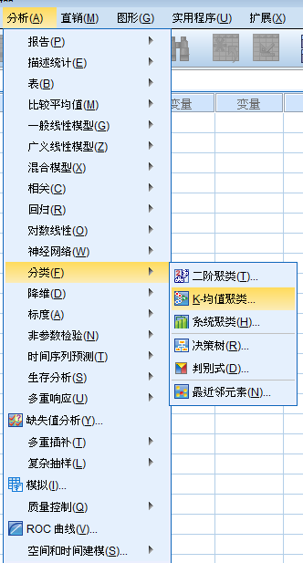
- 保存聚类中心
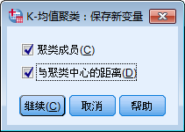
- 输入聚类数目与变量
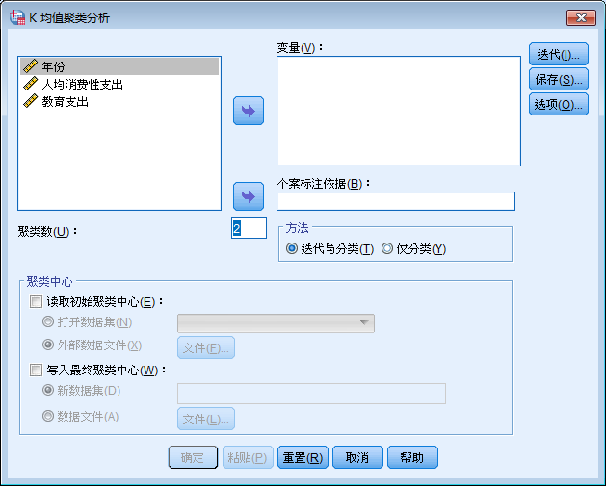
- 选项中输出初始聚类中心
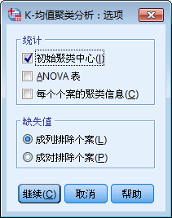
5、点击“确定”即可得到结果

